募集中
大阪府アグリパートナー制度のご案内
大阪農業にご貢献いただける民間企業様を募集します
【農業者の悩み】
最低賃金の上昇や企業の定年延長などにより、
アルバイトやパートの確保がむずかしい
【企業をとりまく状況】
・従業員の収入確保やモチベーション向上、福利厚生の
充実のため、副業の解禁が増加
・テレワークの導入により生じた隙間時間の有効活用
農業分野への興味・関心の高まり

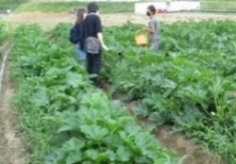
◆農業参入を検討する場合に、大阪農業の実情を知る機会になるほか、農業者との繋がりを得るきっかけとなる。
◆農業者とマッチングし、農業関連ビジネスをスタートさせるきっかけとなる。
◆①副業の場合、従業員の収入確保やスキルアップにつながる。
◆③福利厚生の場合、従業員のリラクゼーションやメンタルヘルス効果が得られる。ＣＳＲ活動により社会的評価が向上する。
次の３分野で、農業者と連携して取り組む企業を募集しています。
①副業 従業員の副業としての農業を希望する企業
②農業体験(ボランティア) 従業員の農業体験や農業ボランティアの取組みを希望する企業
③福利厚生 従業員への福利厚生としての農業を希望する企業
アグリパートナー制度の分野
制度活用によるメリット
大阪府の「アグリパートナー制度」は、お互いの課題解決につながるよう、農業者と企業の
ご縁（きっかけ）づくりを大阪府がお手伝いする制度です。
農業者との関係構築に関心をお持ちの企業は、ぜひご応募ください。

アグリパートナー連携協定の締結事例
<農業体験分野＞新田ゼラチン株式会社、JT株式会社 × カタシモワインフード株式会社（柏原市）
＜副業分野＞ ダイドードリンコ株式会社 × ナカスジファーム（富田林市）
アグリパートナーの応募から実施までの流れ
企業によるアグリパートナーへの応募

大阪府から企業に詳細を
ヒアリング
希望内容に応じて、大阪府が農業者を企業に紹介
（府がお手伝いします）

農業者と企業間で詳細な条件などを調整
（府がお手伝いします）
マッチング成立
連携協定を締結
（協定内容は当事者間で話し合って
ご自由に決定ください）
取組の実践

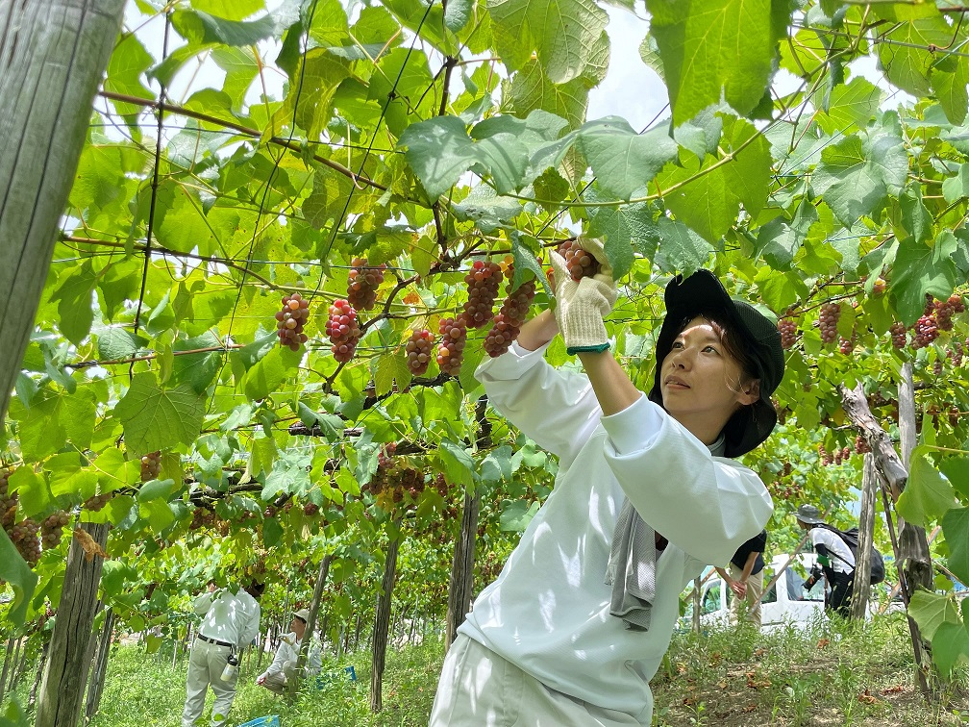

お申込みは裏面をご覧ください
アグリパートナー申込用紙

以下の必要事項をご記入のうえ、下記申込先へ郵送またはE-mailでお送り下さい。
企業名 |  |  | 担当者名
連絡先 | 住所（〒 - ）
 | 電話
 | E-mail
希望分野 | 希望分野に☑して下さい。複数分野のお申込みも可能です。  □ 副業  □ 福利厚生  □ 農業体験（ボランティア）
希望内容 | 可能な限り詳しくご記入ください。  （例：野菜農家が良い、○○市の農家が良い、■■の収穫体験をしたい、  時期は●月～●月が良い）

申込用紙提出先
大阪府 環境農林水産部 農政室推進課 経営強化グループ

住 所 〒559-8555
大阪市住之江区南港北1-14-16 咲洲庁舎22階
T E L 06-6210-9589
E-Mail Nougyou@gbox.pref.osaka.lg.jp

